Wie sich ein Luftballon fast von allein aufbläst
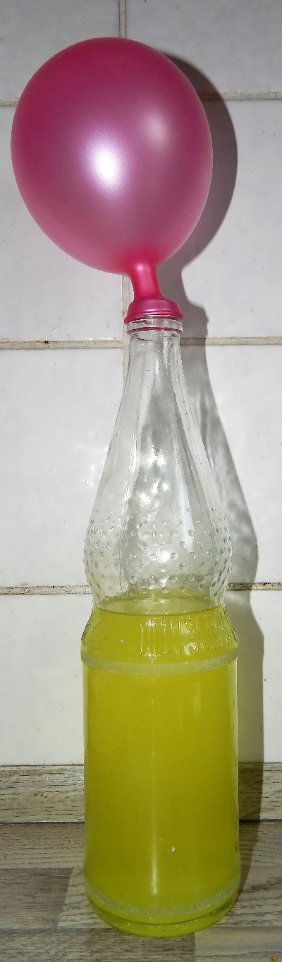
Du brauchst:
- Eine Flasche, halbvoll mit Wasser gefüllt
- Brausetabletten
- Ballons
Bevor es richtig losgeht: Weil es beim Experiment recht schnell gehen muss, solltest du schon vorher den Ballon einmal zur Übung über den Flaschenhals ziehen.
Wenn das gut geklappt hat, kann es losgehen:
- Gib eine oder mehrere Brausetabletten zum Wasser in die Flasche.
- Ziehe jetzt den Ballon wieder über den Flaschenhals und beobachte, was in der Flasche und mit dem Ballon passiert.
Du kannst das Experiment mit verschieden vielen Brausetabletten wiederholen. So kannst du vergleichen, wie viel größer (oder kleiner) der Ballon wird.

Wie es funktioniert: Wenn eine Brausetablette mit Wasser in Berührung kommt, löst sie sich auf. Dabei entstehen Bläschen aus Kohlendioxid. Das ist ein Gas. Und mit diesem Gas füllt sich der Ballon, bis die Tablette ganz aufgelöst ist.

